Программное средство "Преобразование таблиц"
Версия 2.5.0.3653

Оглавление
Аннотация 3
Системные требования 4
I. Установка программы "Преобразование таблиц" 5
II. Интерфейс программы "Преобразование таблиц" 8
III. Описание интерфейса программы 9
1. Главное меню 9
2. Окна обработки текста и таблицы 11
3. Панели инструментов 12
4. Строка состояния программы 13
5. Режим работы программы 14
III. Сценарий работы программы 15
1. Режимы работы программы 15
2. Настройка параметров программы 15
3. Загрузка текста 18
4. Обработка текста, содержащего псевдографической таблицы 18
5. Преобразование псевдографических таблиц 20
6. Создание таблицы Word 22
7. Вызов программу через контекстное меню Word 23
8. Контекстные меню окон обработки текста и таблицы 23
9. Строка состояния и подсказки 24
10. Завершение работы 25
IV. Сообщения программы и решение некоторых проблем 26
V. Горячие клавиши 30
Приложение 1. Создание макроса обработки таблиц 32
Приложение 2. Листинг DosToDoc.dot 34
Приложение 3. Список изменений 36

Аннотация

Программное средство "Преобразование таблиц" служит для автоматической обработки таблиц формата DOS (псевдографических таблиц) и их последующей конвертации в формат Word.

Системные требования

Минимальные системные требования:
- Операционная система: Windows Vista;
- Процессор (CPU): Intel Pentium E2180 / AMD Athlon 64 X2 4200;
- Оперативная память (RAM): 1 ГБ;
- Свободное место на жёстком диске: не менее 10 Мб;
- Microsoft Office 2003.

Рекомендуемые системные требования:
- Операционная система: Windows 7;
- Процессор (CPU): Intel Core i5-2540M / AMD A4-3305M;
- Оперативная память (RAM): 4 ГБ;
- Свободное место на жёстком диске: не менее 10 Мб;
- Microsoft Office 2013.

I. Установка программы "Преобразование таблиц"

Для установки программы необходимо закрыть все открытые документы Microsoft Word и АРМ обработки документов и запустить исполняемый файл DosToDoc_Setup_(номер версии).exe. После загрузки приложения установки появится окно выбора устанавливаемых компонентов программы (Рисунок 1). Рекомендуется полная установка компонентов программы. В случае отмены установки компонентов, некоторые функции программы будут недоступны.

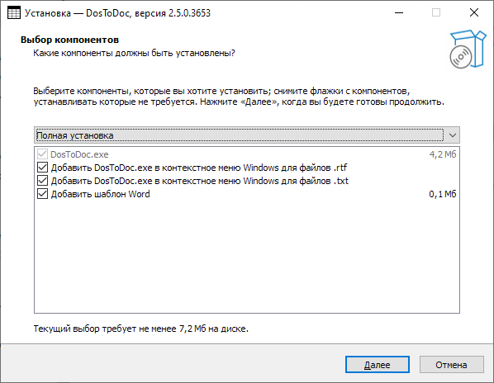
Рисунок 1 Выбор устанавливаемых компонентов программы "Преобразование таблиц"
После выбора компонентов необходимо нажать на кнопку "Далее". Появится следующее окно установки (Рисунок 2), в котором будет предложено создать ярлык программы на рабочем столе. Рекомендуется создать ярлык для удобства дальнейшего использования программы.

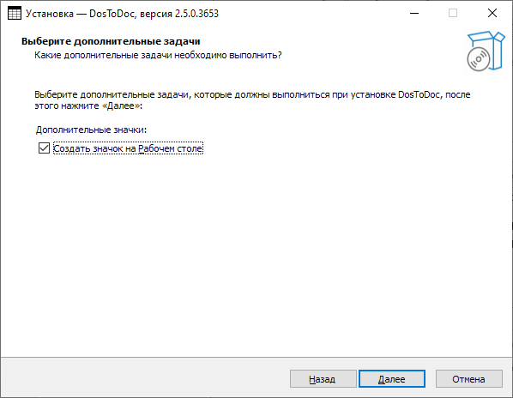
Рисунок 2 Создание ярлыка программы "Преобразование таблиц"
По нажатию кнопки "Далее" будет показано окно с выбранными опциями установки (Рисунок 3). После ознакомления с данным окном, необходимо нажать на кнопку "Установить".

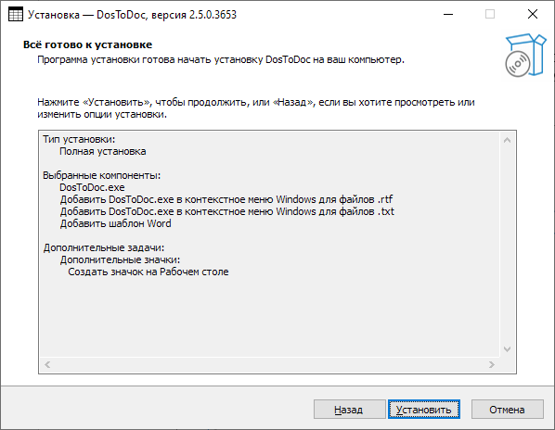
Рисунок 3 Подтверждение установки программы "Преобразование таблиц"
Если во время установки программы будет открыт процесс Microsoft Word – возможно возникновение ошибки (Рисунок 4). При возникновении данной ошибки, необходимо нажать на кнопку "Отменить установку", закрыть соответствующий процесс и повторить процесс установки.

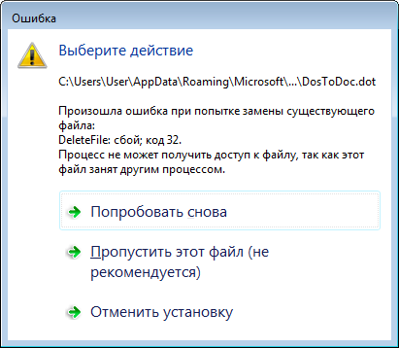
Рисунок 4 Ошибка при установке программы "Преобразование таблиц"
По окончании установки программы (Рисунок 5) необходимо нажать на кнопку "Завершить".

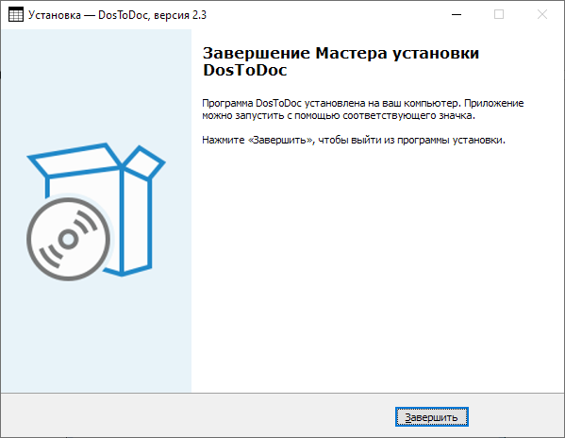
Рисунок 5 Завершение установки программы "Преобразование таблиц"
Исполняемый файл программы "Преобразование таблиц" расположен по следующему пути: "C:\Program Files (x86)\DosToDoc\DosToDoc.exe". При попытке изменить расположение файла, некоторые функции приложения будут недоступны или приведут к ошибке в работе приложения. Во избежание подобных ситуаций, рекомендуется использовать в работе ярлык приложения.
Важно: первый запуск программы необходимо производить от имени администратора. Для этого необходимо нажать правой кнопкой мыши на ярлыке приложения, в контекстном меню (Рисунок 6) выбрать пункт "Запуск от имени администратора".

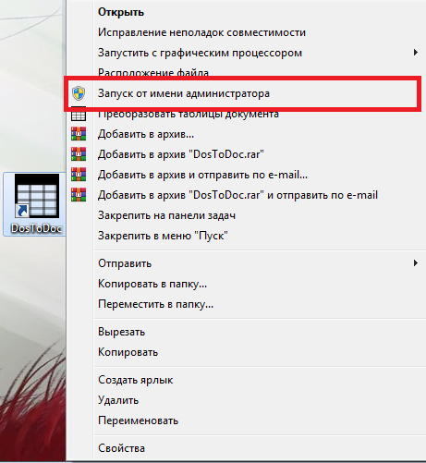
Рисунок 6 Запуск программы от имени администратора
Помимо этого, желательно перезагрузить компьютер.

II. Интерфейс программы "Преобразование таблиц"

Интерфейс программы (Рисунок 7) состоит из главного меню, режима настроек, панелей инструментов для работы с текстом и таблицей, окон обработки текста и таблицы, строки состояния и окна настроек параметров программы (Рисунок 8).

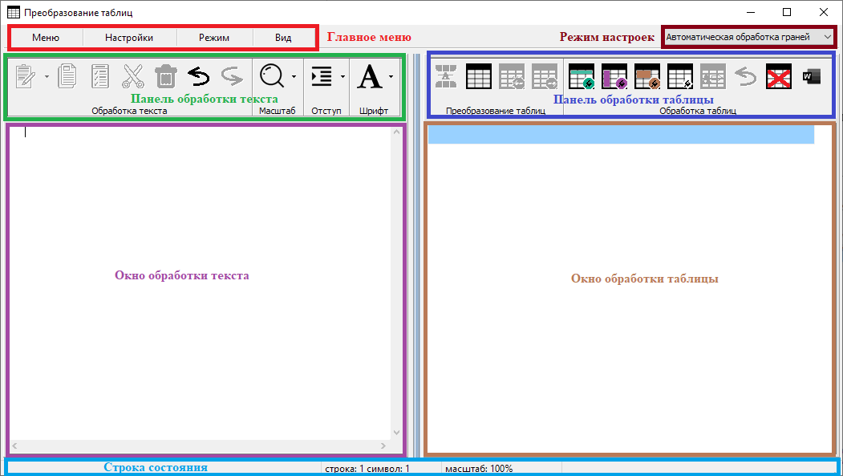
Рисунок 7 Интерфейс программы

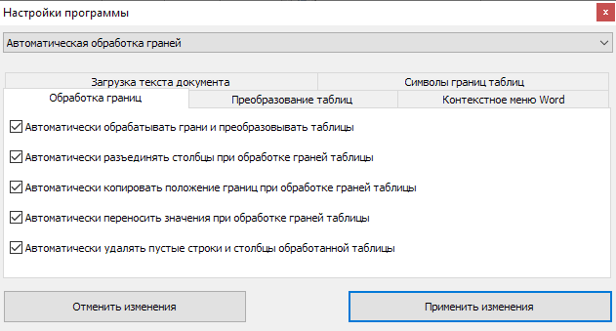
Рисунок 8 Окно настройки параметров программы

III. Описание интерфейса программы

1. Главное меню

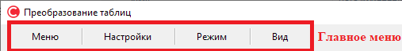
Рисунок 9 Главное меню
Главное меню программы (Рисунок 9) состоит из 4 пунктов:
- меню, в котором реализовано открытие, сохранение и закрытие документов (Рисунок 10);

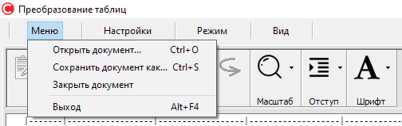
Рисунок 10 Главное меню. Пункт "Меню"
Контекстное меню которого состоит из 4 подпунктов:
  - "Открыть документ", при нажатии на который появится диалог выбора текстового документа (Рисунок 11). Основными типами текстовых документов возможных к загрузке являются файлы с расширениями *.txt и *.rtf. При попытке загрузить файл другого формата, возможна некорректная вставка текста документа. При успешном выборе файла в окно обработки текста будет загружен текст из выбранного файла.

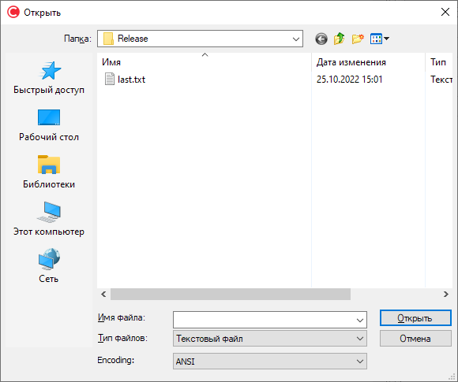
Рисунок 11 Диалог выбора текстового документа
  - Сохранить документ, при нажатии на который появится диалог сохранения окна обработки текста в текстовый документ (Рисунок 12). Диалог позволяет сохранять текст с расширениями по умолчанию *.txt и *.rtf.

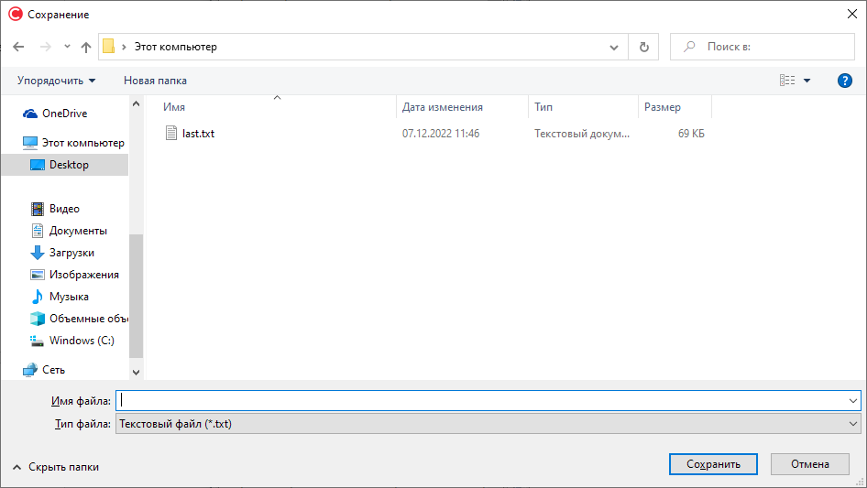
Рисунок 12 Диалог сохранения окна обработки текста
  - Закрыть документ, при нажатии на который происходит очистка окон обработки текста и таблицы.
  - Выход, при нажатии на который приложение будет закрыто.
- настройки, осуществляющий вызов окна настроек параметров программы;
- режим, позволяющий переключать режим программы (Рисунок 13) между обычным и добавлением границ;

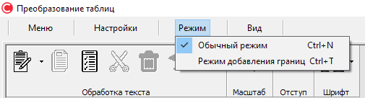
Рисунок 13 Главное меню. Пункт "Режим"
- вид, в котором возможно изменить масштаб, отступ и размер текста (Рисунок 14) в окне обработки текста, а также задать ширину ячеек окна обработки таблицы.

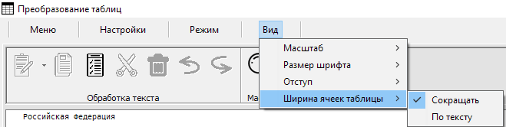
Рисунок 14 Главное меню. Пункт "Режим"

2. Окна обработки текста и таблицы
Окно обработки текста (Рисунок 15) предназначено для отображения и редактирования документов, содержащих псевдографические таблицы.

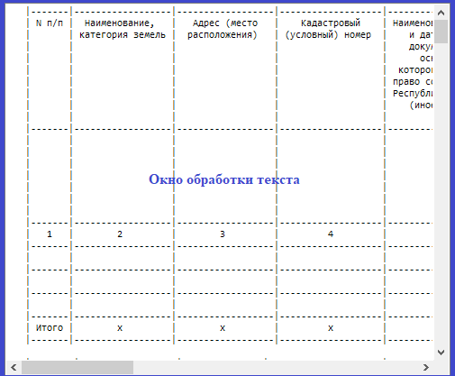
Рисунок 15 Окно обработки таблицы

Окно обработки таблицы (Рисунок 16) служит для отображения и редактирования отформатированной псевдографической таблицы в табличном виде.

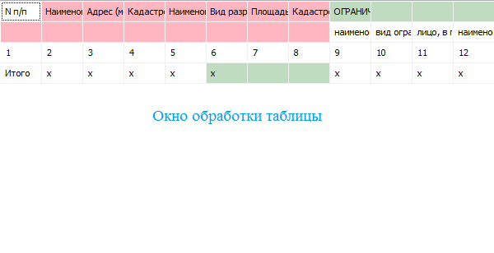
Рисунок 16 Окно обработки таблицы

3. Панели инструментов
Панель инструментов для работы с текстом в обычном режиме (Рисунок 17) предназначена для настройки визуализации окна обработки текста и редактирования текста, находящегося в нем.

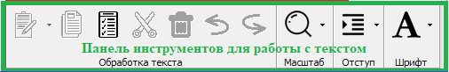
Рисунок 17 Панель инструментов для работы с текстом в обычном режиме
Панель инструментов для работы с текстом в режиме добавления границ (Рисунок 18) предназначена для редактирования текста, находящегося в окне обработки таблицы и обработку граней псевдографических таблиц.

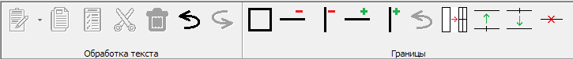
Рисунок 18 Панель инструментов для работы с текстом в режиме добавления границ
Панель инструментов для работы с таблицей в обычном режиме (Рисунок 19) служит для удаления текста, в котором не содержатся псевдографические таблицы, преобразования псевдографических таблиц в окно обработки таблицы, редактирования окна обработки таблицы и конвертации итоговой таблицы в документ Word.

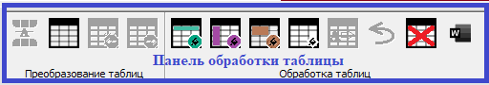
Рисунок 19 Панель инструментов для работы с таблицей
Панель инструментов для работы с таблицей в режиме добавления границ (Рисунок 20) служит для сохранения изменений внесенных в этом режиме, преобразования псевдографических таблиц в окно обработки таблицы, редактирования окна обработки таблицы и конвертации итоговой таблицы в документ Word.

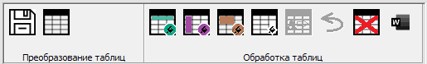
Рисунок 20 Панель инструментов для работы с текстом в режиме добавления границ

4. Строка состояния программы
Строка состояния программы (Рисунок 21) предназначена для отображения подсказок и текущего состояния программы.

Рисунок 21 Строка состояния программы

5. Режим работы программы
Окно выбора режима работы программы предназначено для быстрого переключения поведения программы. Данное окно повторяет значение окна настроек программы.
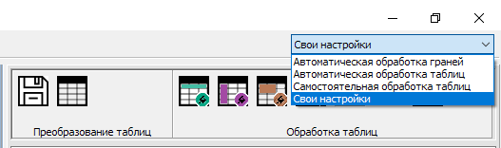
Рисунок 22 Строка состояния программы

III. Сценарий работы программы

1. Режимы работы программы

В программе предусмотрено 4 режима работы:
- Автоматическая обработка граней. В данном режиме работы при загрузке/вставке текста в окно обработки текста будут автоматически выполнены все действия по обработке граней для всех таблиц, содержащихся в тексте, и преобразование этих таблиц в документ Microsoft Word. Является рекомендуемым режимом работы для документов, содержащих таблицы с объединенными ячейками, неявными символами граней таблицы и отсутствующими гранями.
- Автоматическая обработка таблиц. Данный режим аналогичен предыдущему, за исключением того, что действия по обработке граней не будут выполнены. Является рекомендуемым режимом работы для документов, содержащих таблицы без объединенных ячеек, с явно указанными символами граней таблицы.
- Самостоятельная обработка таблиц. Данный режим предусматривает минимальный набор настроек по обработке текста и таблиц. Является рекомендуемым режим, при условии невозможности автоматической требуемой обработки граней таблицы.
- Свои настройки.

2. Настройка параметров программы
При нажатии пункта главного меню "Настройки" будет осуществлен вызов настроек параметров программы, содержащих окно выбора режима работы и следующие пункты настроек параметров:
- Загрузка текста документа:
  - "При загрузке текста документа автоматически удалять текст, окружающий таблицы". Если данный параметр включен, то при загрузке текста в окно обработки текста программа будет автоматически удалять любой текст, в котором нет символов обозначения границ псевдографических таблиц.
  - "Автоматически переходить в режим добавления границ при загрузке текста документа". Если данный параметр включен, то при загрузке текста (см. глава III, пункт 3) будет осуществлен автоматический переход в режим добавления границ.
  - "Автоматически переходить в режим добавления границ при вставке текста документа". Если данный параметр включен, то при вставке текста из буфера обмена или используя "Специальную вставку" (Shift+Ctrl+V) будет осуществлен автоматический переход в режим добавления границ.
- Символы границ таблиц.
  - "Символы обозначения строки". Редактируемое поле содержит символы, которые могут обозначать границу строки в псевдографической таблице. Символы, которые могут обозначать как границу, так и обычный текст, необходимо добавлять по 2 (например, "--", знак дефиса). Добавленные символы разделяются запятой, без пробелов.
  - "Символы обозначения столбца". Редактируемое поле содержит символы, которые могут обозначать границу столбца в псевдографической таблице. Добавленные символы разделяются запятой, без пробелов.
- Обработка границ:
  - "Автоматически обрабатывать грани и преобразовывать таблицы". Если данный параметр включен, то при переходе в режим добавления границ, будут автоматически обработаны грани, а псевдографическая таблица преобразована в окно обработки таблицы.
  - "Автоматически разъединять столбцы при обработке граней таблицы". Если данный параметр включен, то при обработке граней таблицы будут автоматически разъединены объединенные ячейки столбцов.
  - "Автоматически копировать положение границ при обработке граней таблицы". Если данный параметр включен, то при обработке граней таблицы в строках, содержащих символы строки будут автоматически копироваться положения границ из ячеек ниже, если таковые имеются.
  - "Автоматически переносить значения при обработке граней таблицы". Если данный параметр включен и были разъединены объединенные ячейки столбцов, то значения преобразованной таблицы будут перенесены в первоначальное место, а в преобразованной таблице будут указаны зеленым цветом объединенные ячейки исходной псевдографической таблицы.
  - "Автоматически объединять ячейки и удалять пустые строки и столбцы обработанной таблицы". Если данный параметр включен, то при преобразовании псевдографической таблицы, будут удалены незначащие строки и столбцы таблицы.
- Преобразование таблиц:
  - "Автоматически преобразовывать таблицу в Word в режиме добавления границ". Если данный параметр включен и программа находится в режиме добавления границ, то после формирования таблицы в окне обработки таблицы она будет автоматически преобразована в таблицу Microsoft Word.
  - "Использовать один документ Word для обработки всех таблиц". Если данный параметр включен, все обрабатываемые таблицы из любых документов будут добавляться в конец одного файла, созданного после обработки первой таблицы. Если параметр не включен, для каждой таблицы будет создаваться отдельный документ.
  - "Автоматически преобразовывать все таблицы в документе". Если данный параметр включен, будут преобразовываться сразу все таблицы, содержащиеся в окне обработки текста.
  - "Использовать макрос для обработки таблиц" и "Наименование макроса обработки таблиц". Если данный параметр включен и наименование не пустое, то после формирования документа Word, к нему будет применен макрос для дополнительной обработки таблиц.
Примечание: См. приложение 1.
- Контекстное меню Word:
  - "Добавить программу в контекстное меню Word". По нажатию на эту кнопку, произойдет добавление в контекстное меню Word пункта "Преобразовать таблицу" (Рисунок 23).
  - "Вернуть контекстное меню Word в исходное состояние". Возвращает контекстное меню в исходное состояние.
Важно: при наличии в контекстном меню ранее добавленных пунктов, произойдет их сброс. Для добавления пунктов в данном случае необходимо руководствоваться листингом приложения 2.
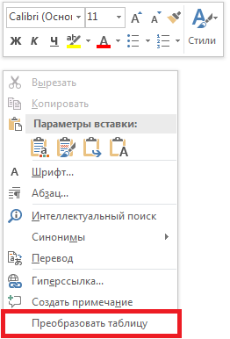
Рисунок 23 Контекстное меню Word
  - "Автоматически преобразовывать таблицы вызванный контекстным меню Word". Если данный параметр включен, то при вызове программы из контекстного меню Word, выделенная таблица будет автоматически обработана, преобразована и вставлена в исходный документ Word. В ином случае, произойдет копирование выделенной таблицы в окно обработки текста.

3. Загрузка текста
Программа имеет следующие способы загрузки текста в основное окно обработки текста:
- С помощью пункта главного меню "Загрузить текст", который позволяет загружать текст из файлов формата *.txt или *.rtf;
- Путем перетаскивания файла из рабочего стола в окно обработки текста;
- Путем перетаскивания выделенного документа рабочего стола на ярлык программы;
- Нажав правой кнопкой мыши на необходимом файле и выбрав пункт контекстного меню "Преобразовать таблицы документа" (Рисунок 24);
- Путем вызова программы через контекстное меню Word.

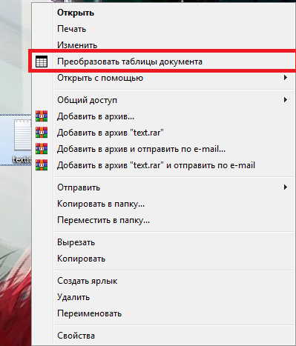
Рисунок 24 Контекстное меню текстового документа

4. Обработка текста, содержащего псевдографической таблицы
Основными задачами оператора при работе с приложение "Преобразование таблиц" является предварительная подготовка текста, содержащего псевдографические таблицы и обработка граней псевдографических таблиц для дальнейшего преобразования.
Для предварительной подготовки текста реализованы следующие функциональные кнопки панели инструментов обработки текста:
-  и  - Вставка и специальная вставка. Вставляет текст из буфера обмена;
-  - Копировать. Копирует выделенный текст в буфер обмена;
-  - Выделить всё. Выделяет весь текст в окне обработки текста;
-  - Вырезать. Копирует выделенный текст в буфер обмена и удаляет его в окне обработки текста;
-  - Удалить. Удаляет выделенный текст;
-  - Отменить. Отменяет последнее действие, совершенное с текстом;
-  - Повторить. Повторяет действие, которое было отменено.
Для успешной обработки псевдографической таблицы необходимо, чтобы псевдографическая таблица явно имела все внутренние и внешние грани строк и столбцов, обозначенными символами из настроек программы, а также, чтобы длины строк текста и ячеек псевдографической таблицы были одинаковыми. Пример псевдографической таблицы, имеющей все грани представлен на рисунке 25.
Чтобы обработать псевдографическую таблицу, не соответствующую вышеприведенным условиям, следует выделить псевдографическую таблицу и перейти в режим добавления границ. При отсутствии выделения, будет автоматически выделен и перенесен весь текст окна обработки текста.

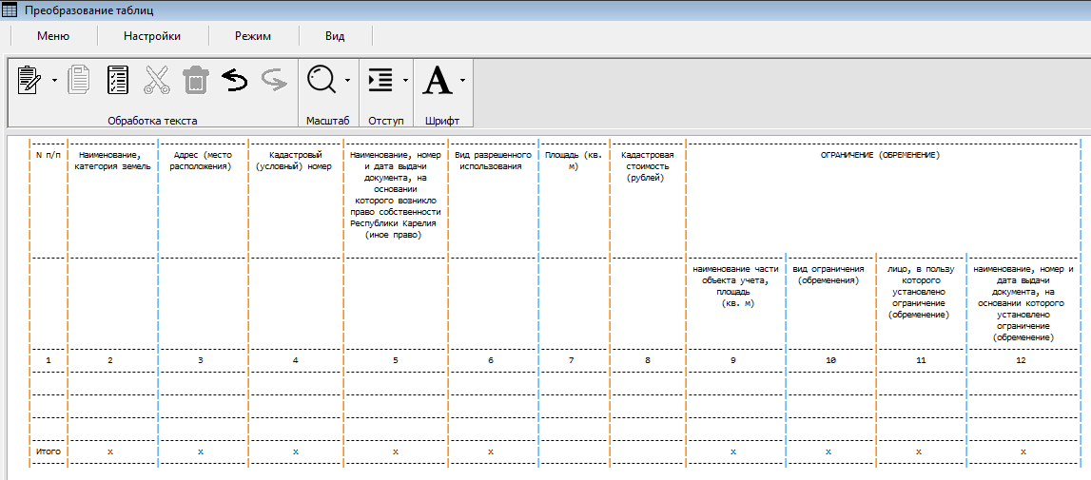
Рисунок 25 Псевдографическая таблица, имеющая все грани
Для приведения псевдографической таблицы к необходимым условиям реализованы следующие функциональные кнопки панелей инструментов обработки текста:
-  - Ограничить таблицу. Устанавливает внешние границы таблицы, устанавливает символы столбца в места пересечения строк и столбцов, если там был установлен знак строки, приводит строки к одному размеру дополняя их символами строк или пробелами до большей длины строки, удаляет пустые и незначащие строки;
- 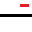 - Удалить строку. Удаляет строку, в которой находится знак каретки;
- 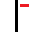 - Удалить столбец. Удаляет столбец, следующий за знаком каретки;
- 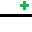 - Добавить строку. Добавляет строку после строки, в которой находится знак каретки;
- 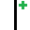 - Добавить столбец. Добавляет столбец в столбец, в котором находится знак каретки;
- 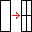 - Разъединить столбцы. Разъединяет ячейки во всей таблице.
- 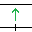 и 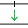 - Скопировать положение границ. Копирует положение границ со строки выше или ниже.
- 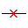 - Удалить символы строки. Удаляет символы строки из текста.
- - Отменить последнее действие. Отменяет последнее действие, произведенное вышеобозначенными кнопками.

5. Преобразование псевдографических таблиц
После выполнения необходимых действий с текстом и содержащимися в нем псевдографическими таблицами, следует преобразовать псевдографические таблицы в табличный вид.
Для преобразования псевдографических таблиц реализованы следующие функциональные кнопки панелей инструментов обработки таблиц:
-  - Перенести изменения. Переносит изменения, совершенные с текстом в режиме добавления границ в окно обработки текста нормального режима. Если кнопка не будет нажата, внесенные изменения не сохранятся;
- 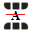 - Удалить текст. Удаляет строки, которые не содержат символов границ псевдографических таблиц.;
-  - Преобразовать таблицу. Преобразует выделенную псевдографическую таблицу к табличному виду. Если не было выделено ни одной псевдографической таблицы, преобразует первую из имеющихся. При частичном выделении текста внутри псевдографической таблицы, преобразует только выделенную часть. В режиме добавления границ преобразует весь текст вне зависимости от выделения;
-  - Преобразовать предыдущую таблицу. При отсутствии текста, окружающего псевдографические таблицы, преобразует предыдущую таблицу;
-  - Преобразовать следующую таблицу. При отсутствии текста, окружающего псевдографические таблицы, преобразует следующую таблицу;
-  - Объединить строки. Обозначает выделенные ячейки строк таблицы в окне обработки таблиц зеленым цветом, что означает, что ячейки строк, при конвертации в Word, будут объединены;
-  - Объединить столбцы. Обозначает выделенные ячейки столбцов таблицы в окне обработки таблиц фиолетовым цветом, что означает, что ячейки столбцов, при конвертации в Word, будут объединены;
- 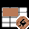 - Объединить столбцы и строки. Обозначает ячейки столбцов и строк в окне обработки таблиц коричневым цветов, что означает, что выделенные ячейки и столбцы при конвертации в Word, будут объединены;
-  - Отменить объединение. Обозначает выделенные ячейки таблицы в окне обработки таблиц белым цветом, что означает, что ячейки объединены не будут;
- 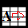 - Перенести значения. При нажатии на данную клавишу будет произведен автоматический перенос текста ячеек, которые до этого были автоматически разъединены в исходное место и обозначит такие ячейки, как подлежащие объединению в строке.
- - Отменить перетаскивание значение. Возвращает перенесенное значение в его предыдущее местоположение в таблице.
-  - Очистить таблицу. Очищает окно обработки таблицы.
-  - Создать таблицу Word. Экспортирует таблицу из окна обработки таблиц в документ Word.
После нажатия на кнопку "Преобразовать таблицу", "Преобразовать предыдущую таблицу" или "Преобразовать следующую таблицу" будет произведена конвертация псевдографической таблицы в поле обработки таблицы поячеечно. При включенной настройке приложения "Автоматически удалять пустые строки и столбцы обработанной таблицы" также будут удалены пустые строки, столбцы. Для обозначения ячеек, которые будут объединены (Рисунок 26) используются следующие цвета: белый – ячейка не подлежит объединению, зеленый – объединение ячеек строки, фиолетовый – объединение ячеек столбца, коричневый – объединение ячеек столбцов и строк.

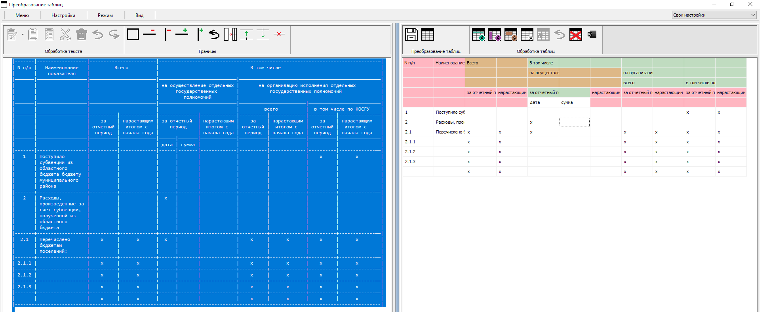
Рисунок 26 Обозначение объединенных ячеек
Перенести значение одной ячейки в другую, можно перетаскиванием с предварительно зажатой клавишей Alt, при этом содержимое конечной ячейки заменяется содержимым первой.

6. Создание таблицы Word
После того, как будут выполнены необходимые действия по обработке таблицы, для конвертации окна обработки таблицы в таблицу Word, необходимо нажать на функциональную кнопку "Создать таблицу Word". Программа создаст новый документ Word, вставит таблицу, объединит ячейки согласно заданному графическому отображению, при настроенном макросе обработки таблицы, использует макрос для ее обработки.
Объединение ячеек происходит до ячейки, содержащей какое-либо значение. Например, при создании таблицы Word согласно графическому отображению, приведенному на рисунке 27, будет выполнено объединение, представленное на рисунке 28.

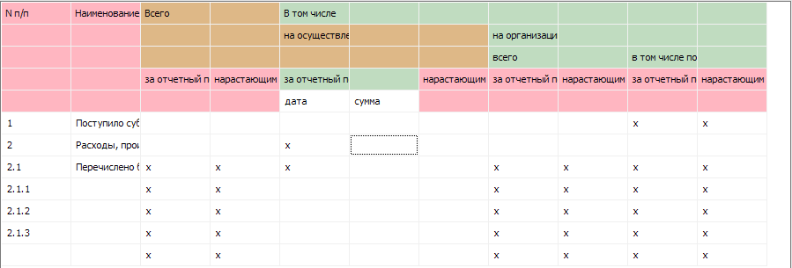
Рисунок 27 Графическое отображение объединения ячеек таблицы
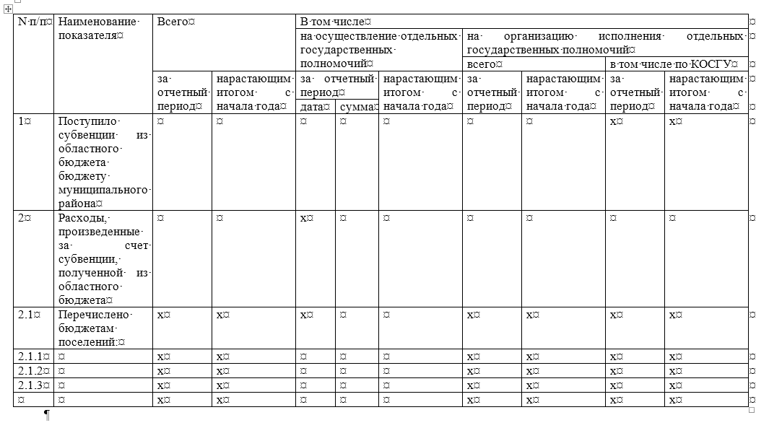
Рисунок 28 Итоговая таблица в Word

7. Вызов программу через контекстное меню Word
Для того, чтобы вызвать программу через контекстное меню Word, необходимо выделить текст в Word, содержащий псевдографическую таблицу и нажать на добавленный пункт меню "Преобразовать таблицу". Если не было выделено ни одного символа, Word вызовет предупреждение о том, что текст не выделен. Если текст, содержащий псевдографическую таблицу, был выделен, то текст из Word будет перенесен в основное окно обработки текста. Если программа не была запущена, произойдет автоматический запуск программы. Если был включен параметр программы "Автоматически преобразовывать таблицы вызванный контекстным меню Word", то псевдографическая таблица будет автоматически обработана и вставлена в документ из которого был осуществлен вызов программы. Если программе не удается вставить таблицу в исходный документ (например, в АРМ обработки документов), то программа предупредит о том, что таблица готова к вставке и скопирует ее в буфер обмена. Далее необходимо будет вставить обработанную таблицу в исходный документ самостоятельно. После этого, если был произведен автоматический вызов программы, она автоматически закроется.

8. Контекстные меню окон обработки текста и таблицы
Контекстные меню окон обработки текста и таблицы вызываются нажатием правой кнопкой мыши по соответствующим окнам. В обычном режиме контекстное меню окна обработки текста (Рисунок 29) повторяет кнопки панелей инструментов, за исключением пункта "Удалить пустые строки". При нажатии данного пункт произойдет удаление пустых строк в окне обработки текста.

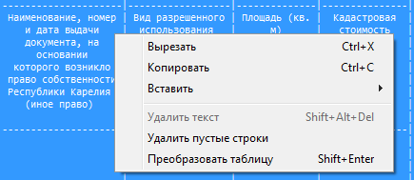
Рисунок 29 Контекстное меню окна обработки текста в обычном режиме
В режиме добавления границ (Рисунок 30) добавляется два дополнительных пункта, позволяющих добавить/удалить строку/столбец в окне обработки текста.

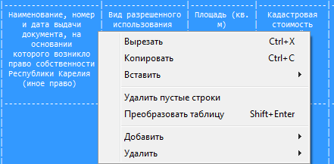
Рисунок 30 Контекстное меню окна обработки текста в режиме добавления границ
Контекстное меню окна обработки таблицы (Рисунок 31) позволяет выделить столбцы/строки/таблицу, добавить/удалить пустые строки/столбы в таблице, объединить или отменить объединение ячеек, а также отменить перенос значения.

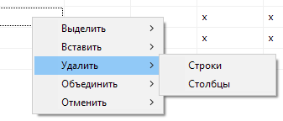
Рисунок 31 Контекстное меню окна обработки таблицы

9. Строка состояния и подсказки
Строка состояния приложения состоит из 4 идущих подряд панелей.
При наведении на любую функциональную кнопку панелей инструментов и удержании мыши на ней в течении 2 секунд, отобразится название функциональной кнопки и ее горячая клавиша, в то время, как в первой панели строки состояния, будет отображена длинная подсказка по работе этой функциональной кнопки.
Во второй панели отображается положение каретки в окне обработки текста.
В третьей панели отображается масштаб окна обработки текста.
В четвертой панели, при наличии текста, не содержащего символы границ псевдографической таблицы, будет отображена подсказка о необходимости его удаления для автоматической обработки псевдографических таблиц.

10. Завершение работы
При завершении работы, будет представлено диалоговое окно с предложением сохранить текст, находящийся в основном окне обработки текста. При нажатии кнопки "Да" будет выполнено сохранение текста в буферный файл программы и осуществлен выход из приложения. При нажатии кнопки "Нет" будет предложено дополнительно удалить предыдущий буферный файл и осуществлен выход из приложения. При нажатии кнопки "Отмена" выход из приложения будет отменен.

IV. Сообщения программы и решение некоторых проблем

Ошибка сохранения файла настроек программы:
При отсутствии необходимых прав пользователя для сохранения файлов в системной папке "Program Files (x86)" может появится ошибка, приведенная на рисунке 32.
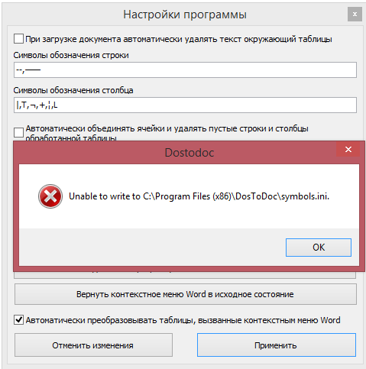
Рисунок 32 Ошибка сохранения файла настроек
Для решения данной проблемы необходимо открыть папку, расположенную по пути "C:\Program Files (x86)", нажать на папку DosToDoc правой кнопкой мыши и выбрать пункт контекстного меню "Свойства" (Рисунок 33).

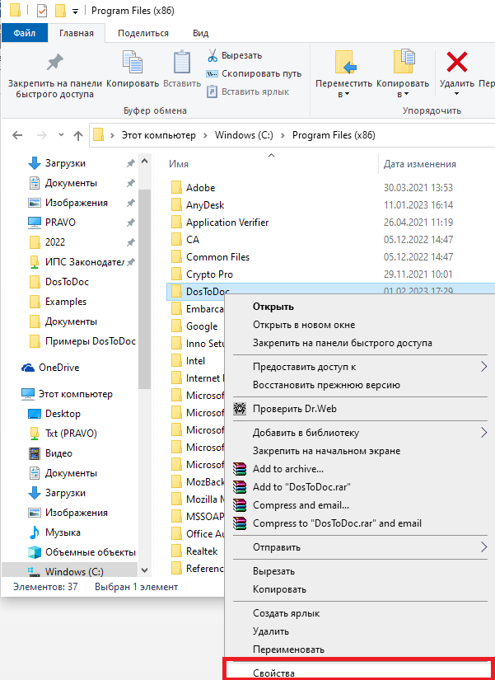
Рисунок 33 Пункт контекстного меню "Свойства"
В открытом окне "Свойства: DosToDoc" необходимо перейти на вкладку "Безопасность", нажать на кнопку "Изменить", далее, в открывшемся окне "Разрешения для группы "DosToDoc", нажать на кнопку "Добавить", затем, в окне "Выбор: Пользователи или Группы" в окно "Введите имена выбираемых объектов" ввести с клавиатуры "Все" и нажать кнопку "Ок". В окне "Разрешения для группы "DosToDoc" будет создана группа "Все". Для этой группы необходимо предоставить полный доступ. Описанные действия отражены на рисунке 34.

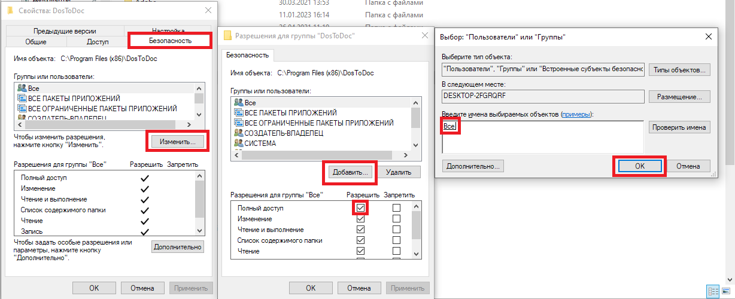
Рисунок 34 Пункт контекстного меню "Свойства"

При попытке добавить пункт меню "преобразовать таблицу" в контекстное меню Word:
При нестандартных сборках Microsoft Office возможна ситуация, при которой даже при успешном сообщении программы о добавлении пункта в контекстное меню Word, фактически оно отсутствует. Для самостоятельного добавления пункта контекстного меню Word необходимо:
- Выполнить пункты 1-7 приложения 1;
- Выделить весь текст созданного макроса;
- Вставить на это место код, указанный в приложении 2;
- Установить курсор на строку "Dim nameMacro 'As Variant";
- Нажать клавишу F5.

При загрузке файла:
- Сообщение "Ошибочная спецификация файла. Невозможно загрузить текст документа" возникает при попытке загрузки текстового файла со спецификацией UNIX-систем или файлов необычных кодировок.
- После загрузки файла отображаются иероглифы – исходный файл имел необычную кодировку.
Решение вышеперечисленных проблем: выделять текст документа и копировать его в окно обработки текста вручную, либо конвертировать файл в формат *.rtf.
- Сообщение "Для автоматической обработки нескольких документов необходимо включить пункты настроек" возникает при попытке пакетной обработки документов, с выключенными параметрами настроек. Решение – включить названные пункты настроек.
При обработке псевдографической таблицы:
- Сообщение "Таблица обработана некорректно. Требуется добавление границ" возникает при попытке преобразовать необработанную псевдографическую таблицу с некоторыми отсутствующими гранями.
- Сообщение "Псевдографическая таблица не найдена" возникает при выделении области окна обработки текста, не содержащую символы границ псевдографической таблицы.
Решение вышеперечисленных проблем: обработать псевдографические таблицы в тексте.
- Неправильная конвертация текста ячеек, при наличии объединенных ячеек столбцов (рисунок 35).

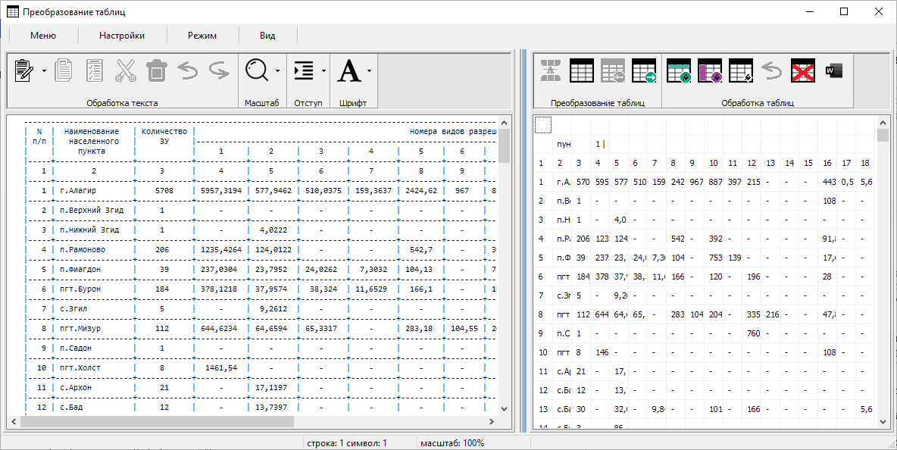
Рисунок 35 Неправильная конвертация ячеек псевдографической таблицы

Обработка таких таблиц указана в примере работы программы, поставляемой вместе с документацией.

При работе с окном обработки таблицы:
- Сообщение "Выделено менее одной ячейки в строке/столбце" возникает при попытке окрасить одну ячейку. Решение – выделять больше одной ячейки в строке/столбце.
- Сообщение "Нельзя удалить единственный столбец/строку" возникает при попытке удалить единственный столбец/строку. Решение – не пытаться удалить единственный столбец/строку.
- Сообщение "Невозможно выполнить перенос" возникает при попытке перенести значение ячейки в область, в которой нет ячеек таблицы. Решение – создать дополнительный столбец/строку и перенести значение в одну из новых ячеек таблицы.
При создании таблицы Word:
- сообщение "Макроса с таким именем не существует" возникает, если макрос указан в настройках программы и не содержится в шаблоне Word. Решение – указать действительное имя макроса или отключить его использование.
- сообщение "Количество допустимых ячеек таблицы Word превышено. Обработка таблицы невозможна." возникает, если количество обрабатываемых столбцов больше 45. В данном случае обработка таких таблиц средствами Microsoft Word невозможна.
- сообщение "Не удалось объединить ячейки и столбцы". Критическая ошибка обработки таблиц Microsoft Word. В данном случае необходимо отменить объединение ячеек и столбцов (коричневый цвет) и повторить процедуру обработки таблицы заново.
При вызове программы через контекстное меню Word: сообщение "Таблица готова к вставке" возникает при невозможности автоматической вставки обработанной таблицы в исходный документ Word. Решение – вставить обработанную таблицу из буфера обмена вручную

V. Горячие клавиши
Для комфортной работы с программой, большинству функциональных кнопок для обработки текста присвоены горячие клавиши. Узнать большинство можно, наведя на нее знак курсора

Таблица 1. Горячие клавиши
Пиктограмма | Горячие клавиши | Описание
 | Ctrl+V | Вставляет текст из буфера обмена
 | Ctrl+Shift+V | Вставляет текст из буфера обмена
 | Ctrl+C | Копирует выделенный текст в буфер обмена
 | Ctrl+X | Копирует выделенный текст в буфер обмена и удаляет его
 | Ctrl+A | Выделяет весь текст в окне обработки текста
 | Del | Удаляет выделенный текст
 | Ctrl+Z | Отменяет последнее действие, совершенное с текстом
 | Ctrl+Y | Повторяет действие, которое было отменено
 | Alt+G | Устанавливает внешние границы таблицы, устанавливает символы столбца в места пересечения строк и столбцов, если там был установлен знак строки, приводит строки к одному размеру дополняя их символами строк или пробелами до большей длины строки, удаляет повторяющиеся и пустые строки
 | Alt+Q | Удаляет строку, в которой находится знак каретки
 | Alt+W | Удаляет столбец, следующий за знаком каретки
 | Alt+BkSp | Отменяет последнее действие, произведенное кнопками удалить/добавить строку/столбец, ограничить таблицу
 | Alt+A | Добавляет строку после строки, в которой находится знак каретки
 | Alt+S | Добавляет столбец в столбец, в котором находится знак каретки
 | Shift+Alt+Del | Удаляет текст, окружающий псевдографические таблицы для их дальнейшей автоматической обработки
 | Shift+Enter | Преобразует выделенную псевдографическую таблицу к табличному виду
 | Shift+Alt+Home | Преобразует предыдущую таблицу
 | Shift+Alt+End | Преобразует следующую таблицу
 | Shift+A | Обозначает объединяющиеся ячейки строк таблицы
 | Shift+S | Обозначает объединяющиеся ячейки столбцов таблицы
 | Shift+D | Обозначает объединяющиеся ячейки столбцов и строк таблицы
 | Shift+Alt+Z | Отменяет объединение ячеек
 | Shift+Ctrl+Z | Возвращает перенесенное значение в его предыдущее местоположение в таблице
 | Shift+Alt+Enter | Экспортирует таблицу из окна обработки таблиц в документ Word
 | Ctrl+O | Открывает документ
 | Ctrl+S | Сохраняет текст окна обработки текст в документ
 | Ctrl+N | Переключает режим на нормальный
 | Ctrl+T | Переключает режим на обработку таблиц
 | Alt+F4 | Выход из приложения

Приложение 1. Создание макроса обработки таблиц

Для создания макроса обработки таблиц необходимо:
- Открыть документ Word;
- Перейти на вкладку основного меню "Вид";
- На ленте выбрать раздел "Макросы" (Рисунок 1);

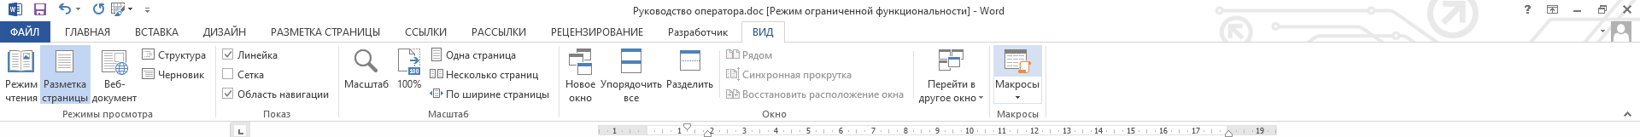
Рисунок 1 Вкладка "Вид", раздел "Макросы"
Примечание: пункты 2-3 можно выполнить комбинацией клавиш Alt+F8.
- В появившемся окне ввести свое название для макроса;
- Примечание: название макроса должно начинаться с буквы и не содержать символ пробела.
- Нажать кнопку "Создать";
- В появившемся окне будет следующий текст:
Sub названиемакроса()
'
' названиемакроса Макрос
'
'

End Sub
- Удалить строки, содержащие символ одинарной кавычки, чтобы получился текст, представленный на Рисунке 2:

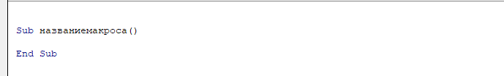
Рисунок 2 Текст будущего макроса
- В поле между выражениями Sub названиемакроса() и End Sub необходимо вставить текст макроса. Пример текста макроса для обработки таблиц:
Dim tabl As Table
For Each tabl In ActiveDocument.Tables
tabl.Rows.WrapAroundText = False
tabl.Select
With Selection
.Font.Name = "Times New Roman"
.Font.Size = 14
End With
With tabl.Borders
If tabl.Columns.Count >= 2 And tabl.Rows.Count >= 2 Then
.InsideLineStyle = wdLineStyleSingle
.InsideLineWidth = wdLineWidth050pt
End If
.OutsideLineStyle = wdLineStyleSingle
.OutsideLineWidth = wdLineWidth050pt
End With
With Selection.ParagraphFormat
.TabStops.ClearAll
.LeftIndent = CentimetersToPoints(0)
.RightIndent = CentimetersToPoints(0)
.SpaceBefore = 0
.SpaceBeforeAuto = False
.SpaceAfter = 0
.SpaceAfterAuto = False
.LineSpacingRule = wdLineSpaceSingle
.Alignment = wdAlignParagraphJustify
.WidowControl = True
.KeepWithNext = False
.KeepTogether = False
.PageBreakBefore = False
.NoLineNumber = False
.Hyphenation = True
.FirstLineIndent = CentimetersToPoints(0)
.OutlineLevel = wdOutlineLevelBodyText
.CharacterUnitLeftIndent = 0
.CharacterUnitRightIndent = 0
.CharacterUnitFirstLineIndent = 0
.LineUnitBefore = 0
.LineUnitAfter = 0
.MirrorIndents = False
.TextboxTightWrap = wdTightNone
.CollapsedByDefault = False
End With
tabl.Rows.WrapAroundText = False
tabl.Columns.PreferredWidthType = wdPreferredWidthAuto
tabl.Columns.PreferredWidth = 0
tabl.PreferredWidthType = wdPreferredWidthPercent
tabl.PreferredWidth = 100
tabl.Rows.HeightRule = wdRowHeightAtLeast
tabl.AutoFitBehavior (wdAutoFitWindow)
Next tabl
- Сохранить изменения с помощью комбинации клавиш Ctrl+S;

Приложение 2. Листинг DosToDoc.dot

Dim boola As Boolean

Private Sub getsel()
On Error GoTo ErrHandler
Selection.Cut
Exit Sub
ErrHandler:
boola = True
MsgBox "Выделите текст, содержащий псевдографическую таблицу"
End Sub

Private Sub DosToDoc()
boola = False
Call getsel
If boola Then
GoTo exsub
End If
On Error GoTo ErrHandler
Dim taskLoop As Task
Dim bil As Boolean
bil = False
For Each taskLoop In Tasks
If InStr(taskLoop.Name, "Преобразование таблиц") > 0 Then
bil = True
taskLoop.SendWindowMessage &H401, 1, 0
End If
Next taskLoop
If Not bil Then
Shell "C:\Program Files (x86)\DosToDoc\DosToDoc.exe"
Tasks("Преобразование таблиц").SendWindowMessage &H402, 1, 0
End If
exsub:
Exit Sub
ErrHandler:
MsgBox "Вызвать программу не удалось"

End Sub

Private Sub AddConttrolDosToDoc()
Dim nameMacro 'As Variant
With Application.CommandBars("Text")
.Reset
For Each nameMacro In Array("DosToDoc")
With .Controls.Add
.Caption = "Преобразовать таблицу"
.OnAction = nameMacro
End With
Next
End With

End Sub

Private Sub ResetConttrol()

Application.CommandBars("Text").Reset

End Sub

Приложение 3. Список изменений

Версия 2.2.0:
- Значительно улучшен графический интерфейс программы.
- Добавлены:
  - Альтернативные способы загрузки документов
  - Добавление записей в реестр
  - Контекстное меню в Word
- Оптимизировано:
  - Загрузка и обработка больших файлов
  - Интерфейс настроек программы
  - Другие мелкие изменения

Версия 2.3.1.16:
- Добавлены:
  - Обработка web-архивов
  - Изменение размеров ячеек окна обработки таблицы
  - Выбор компонентов при установке программы
- Оптимизировано:
  - Автоматическая обработка границ псевдотаблиц
  - Фоновые процессы программы
  - Сообщения программы

Версия 2.3.2.8:
Добавлена функциональная кнопка "Разъединить столбцы"

Версия 2.4.0.798:
- Добавлены:
  - Функциональная кнопка "Разъединить столбцы" теперь разъединяет все объединенные ячейки во всем тексте
  - Функциональные кнопки "Скопировать положения границ"
  - Функциональная кнопка "Удалить символы строки"
  - В контекстное меню таблицы пункты для выделения столбцов, строк и всей таблицы
- Оптимизировано:
  - Загрузка текста документа формата *.rtf
  - Загрузка текста при переходе в режим добавления границ
  - Обработка документа функциональными кнопками в режиме добавления границ
  - Удаление текста функциональной кнопкой в основном режиме

Версия 2.4.0.2421:
Исправлены ошибки работы алгоритмов, добавлены новые методы и свойства работы с таблицами.
Версия 2.5.0.3653
- Обновлено:
  - Меню настроек программы
- Добавлено:
  - Добавление режимов работы программы для быстрого перехода между настройками;
  - Добавление возможности автоматической полной обработки граней псевдографической таблицы;
  - Добавление функциональной клавиши, позволяющей объединять ячейки строк и столбцов одновременно.
- Оптимизировано:
  - Пакетная загрузка и обработка документов
  - Автоматическая обработка граней псевдографических таблиц

